Priprava prispevka za Elektrotehniški vestnik (slog EV_Naslov, 17 pt krepko)

Ime Priimek, Drugi Avtor2 (slog EV_Avtorji, 11 pt, krepko)

Univerza v Ljubljani, Fakulteta za elektrotehniko, Tržaška 25, 1000 Ljubljana, Slovenija (slog EV_Kontakt, 9 pt, ležeče)

2 Naslov druge inštitucije, v primeru da so avtorji iz različnih inštitucij

E-pošta:

*Prejet:*

*Odobren:*

|  |  |
| --- | --- |
| Slika, ki vsebuje besede simbol, posnetek zaslona, krogla za biljard  Opis je samodejno ustvarjen | Avtorske pravice: © 2025  [*Creative Commons Attribution 4.0 International License*](https://creativecommons.org/licenses/by/4.0/) |

**Povzetek.** V delu so predstavljena navodila za pripravo prispevka za revijo Elektrotehniški vestnik. Predstavljeni dokument lahko uporabite kot predlogo za pisanje prispevkov. Prispevek oddajte v elektronski obliki v skladu z navodili. Navodila in predloge so na voljo za program *LaTeX* in urejevalnik Microsoft Word. Povzetek naj vsebuje do 200 besed. Vsi simboli, ki se uporabljajo v povzetku, naj bodo razloženi. Povzetek ne vsebuje sklicevanja na slike ali literaturo v prispevku. (slog EV_Povzetek, 9 pt, desni rob: 2 cm)

**Ključne besede:** do 5 ključnih besed, ki naj bodo ločene z vejico

**Preparation of Papers for Elektrotehniški vestnik**

For Slovenian-language papers, providing both a title and an extended abstract in English is essential to enhance international accessibility. Translate the title of your paper into English. Make sure it accurately reflects the original Slovenian title and encapsulates the key focus of your research.

The abstract should provide a clear and concise overview of your research. Briefly state the primary research objective. Outline the research methods, including experimental setup, analysis techniques, or theoretical frameworks. Highlight the critical results and their implications. Ensure that all symbols used in the abstract are clearly defined the first time they are introduced.

The extended abstract may occupy one or two columns but should not extend beyond the first page of the paper. List up to five keywords below the abstract. (style EV_Abstract, 9 pt)

**Keywords:** journal paper, instructions, formatting

# Uvod (slog Naslov 1, 12 pt, krepko, pomanjšane velike črke)

Avtorje vabimo, da nam pošljejo originalne znanstvene prispevke s področja elektrotehnike in računalništva. Prispevki naj bodo napisani v slovenskem ali v angleškem jeziku. Poleg recenziranih znanstvenih prispevkov bomo objavljali tudi povzetke tem doktorskih disertacij.

Prispevki v slovenskem jeziku naj imajo daljši angleški povzetek, angleški naslov in ključne besede. Prispevkom v angleškem jeziku dodajte kratek povzetek v slovenščini.

# Navodila za oblikovanje

Znanstveni in strokovni prispevki imajo natančno določeno strukturo [1]. Naslov naj obsega največ dve vrstici. Pod naslovom je seznam avtorjev brez titul in kontaktne informacije. Povzetek naj bo kratek (do 200 besed) in jedrnat. Pod povzetkom zapišite še ključne besede, po katerih bo bralec našel članek. V slovenski verziji dodajte angleški prevod naslova in povzetka.

Uvodno poglavje naj bo namenjeno umestitvi prispevka glede na obstoječa dela na obravnavanem področju. V naslednjih poglavjih natančno opišite potek raziskave in podajte rezultate. Na koncu naj bo diskusija o rezultatih (razprava) in zaključki. Pred seznamom virov je lahko še kratka zahvala.

## Slogi (slog Naslov 2, 11 pt, ležeče)

Pri pisanju uporabljajte sloge, ki so definirani predlogi in ne spreminjajte velikosti črk ali presledkov. Predloga za urejevalnik Microsoft Word je kar ta dokument, v katerem smo imena slogov dodali na mesto, kjer so uporabljeni. Celotno besedilo naj bo v pisavi: Times New Roman.

Navadno besedilo je pisano v slogu Normal. Prvi odstavek za naslovom ali sliko je vedno brez zamika, vsi naslednji pa imajo prvo vrstico zamaknjeno z uporabo tabulatorja.

Vsebino glave in noge na naslovni strani ne urejujte, saj jo bo nastavil tehnični urednik ob končni obdelavi, ko bodo tudi določene končne številke strani. Glava na lihih straneh, razen prve, vsebuje naslov prispevka, ki ga po potrebi skrajšamo, na sodih straneh pa seznam priimkov avtorjev.

### Podpoglavja (Naslov 3, 10 pt, ležeče)

Besedilo smiselno razdelite na poglavja, podpoglavja in odstavke. Priporočamo delitev na podpoglavja do največ tretjega nivoja (Naslov 3).

### Dimenzije strani in stolpcev

V predlogi so definirane dimenzije:

* velikost strani A4, zgornji rob: 3 cm, spodnji rob 2.7 cm (naslovna: 3.7 cm), stranski rob: 2.25 cm
* širina stolpcev: 80 mm, razmak: 5 mm

## Akronimi

Pri prvi uporabi kratice ali akronima v oklepaju napišite razlago. Razlago iz povzetka ponovite tudi v besedilu prispevka. Splošno znanih kratic ni potrebno razlagati.

## Navedbe virov

Navedbe virov se v besedilu označujejo s številko v oglatem oklepaju, ki nakazuje uporabljeni vir. Vire navedite v zadnjem poglavju (Literatura) v takšnem vrstnem redu, kot so se pojavljali med besedilom.

## Slike

V elektronski različici prispevka bodo slike v barvah, vendar upoštevajte, da bodo v tiskani reviji prikazane v sivinskem načinu. Napisi na slikah naj bodo berljivi in pripravljeni v pisavi velikosti vsaj 8 točk.

Večje slike in tabele postavite čez oba stolpca na vrhu ali na dnu strani, tako da jih vstavite v polje z besedilom. Slike širine enega stolpca pa naj bodo med besedilom. Če ima slika več delov, jih označite s črkami (a), (b),… in opremite z razlago. Ne dodajajte obrobe k slikam.

Izogibajte se uporabi simbolov v grafih. Uporabite npr. besedo “Magnetizacija” ali “Magnetizacija *M*” in ne le oznako *M.* Dodajte tudi enote, kot je prikazano na sliki 1.

Na vsako sliko se neposredno sklicujte v besedilu. Priporočamo uporabo avtomatskega oštevilčenja slik z navzkrižnim sklicevanjem in uporabo zaznamkov za reference.

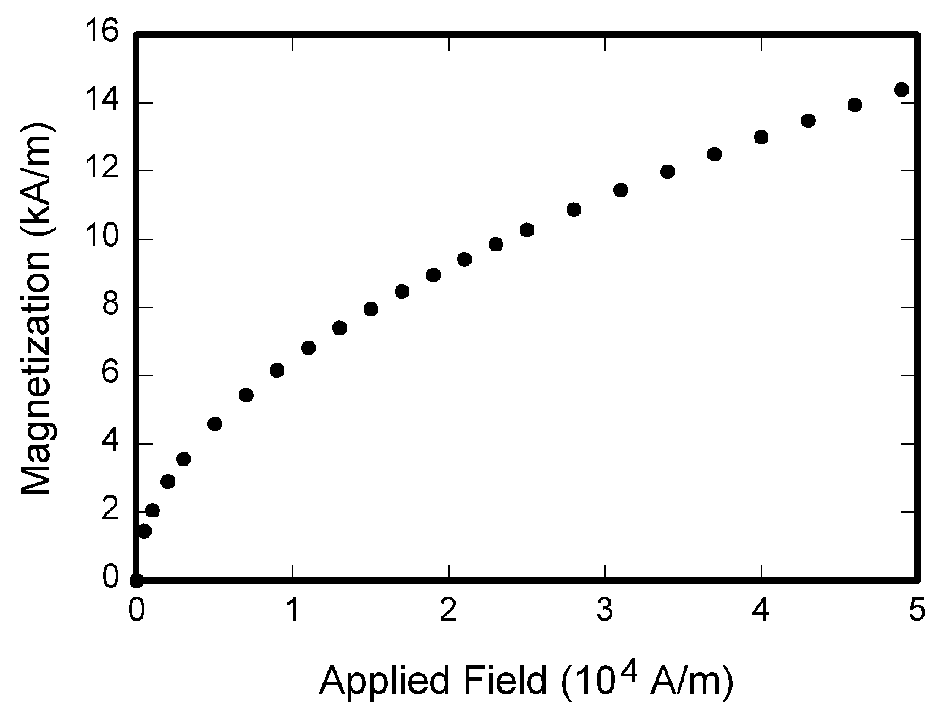

Slika 1: Podajte kratko razlago slike (slog Caption, 9 pt)

## Enačbe

Enačbe in formule se pišejo s poševnimi črkami in so zaporedno oštevilčene. V besedilu naj bodo sklici na enačbe zapisani v oklepajih, npr. enačba (1).

 (1)

Oznake fizikalnih veličin in simbole pišemo poševno, tudi indekse, ki se nanašajo na te veličine, pokončno pa številke in oznake enot.

## Tabele

Oznake tabel se pišejo pred njimi oziroma na vrhu tabele (tabela 1), celice pa so lahko ločene med seboj s črtami. Vertikalne črte naredite po izbiri, večkrat je tabela bolj pregledna brez teh črt.

Tabela 1: Trifazna navidezna, delovna in jalova moč na vhodu in izhodu MVB (slog Caption, 9 pt, napis nad tabelo)

|  |  |  |  |  |
| --- | --- | --- | --- | --- |
| **L1+L2+L3** | **BP-vhod** | **BP-izhod** | **VK-vhod** | **VK-izhod** |
| S ' [VA] | 9937,3 | 9647,2 | 12297,6 | 10282,2 |
| P [W] | 9483,0 | 9397,7 | 10593,1 | 10077,8 |
| Q ' [var] | 2301,4 | 2068,9 | 5847,4 | 1763,2 |
| SH1 [VA] | 9922,2 | 9640,9 | 12265,1 | 10228,0 |
| PH1 [W] | 9480,3 | 9395,2 | 10619,8 | 10042,1 |
| QH1 [var] | 2140,2 | 2042,0 | 5702,1 | 1712,5 |
| SH1-40 [VA] | 9926,4 | 9643,6 | 12274,6 | 10274,7 |
| PH1-40 [W] | 9480,5 | 9396,6 | 10620,5 | 10087,2 |
| QH1-40 [var] | 2143,1 | 2043,6 | 5708,4 | 1720,8 |

# Zaključek

Prispevek oddajte v skladu z navodili na spletni strani [2]. Odgovorni urednik bo poskrbel za recenzijo, ki je praviloma opravljena v 4-6 tednih. Upoštevajte recenzentove pripombe in vrnite popravljen prispevek, ki ga bomo poslali v lektoriranje. Popravite besedilo članka, kot predlaga lektor in ga v dogovorjenem roku vrnite za končno oblikovanje pred spletno objavo in tiskom.

# Zahvala

Če je bila raziskava financirana iz javnih sredstev, navedite vir financiranja.

# Literatura

1. Miklavčič Damijan “Objavljanje rezultatov raziskav - pisanje člankov”, *Elektrotehniški vestnik*, 77(1), str. 75-84, 2010, <https://ev.fe.uni-lj.si/1-2010/Miklavcic.pdf>
2. Elektrotehniški vestnik na spletu, [http://ev.fe.uni‑lj.si](http://ev.fe.unilj.si), november 2024. (slog EV_Ref, 8 pt)

**Prvi Avtor** je diplomiral leta… na koncu prispevka naj bodo kratki življenjepisi vseh avtorjev